我国煤炭价格过低的警示及对策

自2012年5月以来的近两年时间，受国内宏观经济放缓、外贸需求低迷的影响，我国煤炭需求持续低速增长；与此同时，供应侧进口加快、产能持续释放，使得煤炭市场总体供应宽松，库存高企、价格持续走低。2013年全年环渤海5500大卡动力煤价格基本在500-650元/吨范围内波动，尽管年尾有所反弹，但是有价无市的情况并未维持很久。1月中旬煤价再次跌破600元/吨，目前秦皇岛港的煤炭库存也再次突破800万吨的警戒高位。煤炭行情的持续低迷，反映煤炭市场逐渐显现两方面趋势：
一、煤炭买方市场格局逐渐形成
2012年12月20日国务院办公厅下发《关于深化电煤市场化改革的指导意见》，取消了电煤价格双轨制，标志着煤炭市场化定价机制初步建立；此后，煤炭期货合约在大连商品交易所、郑州商品交易所的上市，也进一步完善了煤炭市场化定价机制。煤价作为看不见的手，正在成为反映市场供求平衡关系的指挥棒。
2011年以来环渤海5500大卡动力煤平均价格(单位：元/吨)
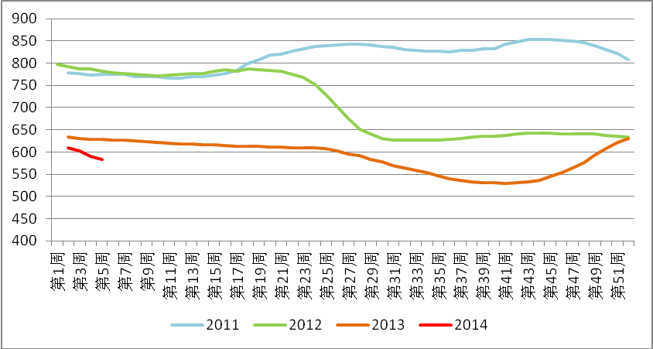

从2013年至今煤炭价格持续低迷的走势来看，煤炭供求总体宽松、买方市场的格局正在逐步形成。由于前期煤炭业的大规模持续投资导致产能持续释放，2014年产能达到40亿吨，大幅超前于煤炭需求，再加上进口规模持续快速扩大，预计未来1-2年内买方市场的格局都难以转变。
二、煤炭行业生产对价格的敏感程度逐渐降低
2013年，部分中小煤炭企业已经减产甚至直接退出了煤炭市场，但是全年煤炭产量仍达到37亿吨，较上年增加5000万吨左右，表明未退市企业在价格水平较低的情况下仍然在增产。
这种看似不合市场常理的现象，从经济学上看主要反映出当前煤炭价格虽然较低但仍未低于现有企业的边际成本（企业的日常运行成本，不包括企业投资的资金成本），企业只有靠更大的产量来完成利润目标或者偿还贷款。由于现存企业以大型央企和地方国有企业为主，具有较大的社会责任、较高的利润目标，且有些国企的偿还贷款压力很重，因此只要价格未低于企业边际减排成本，即使价格长期处于低位，企业增产的现象也会持续下去。
值得注意的是，在当前煤炭产能过剩的情况下，煤炭市场这两方面趋势将会持续下去，难以自行调节。若2014年煤炭价格持续处于低位，继续相对低于整个经济社会的生产资料价格，在一定程度上会刺激下游行业对煤炭的需求的额外增长，产生两方面不利影响：
1、不利于节能减排、雾霾治理
2013年，我国出台了大气污染治理计划。煤炭减量替代是重要的举措之一，为此京津冀鲁、长三角和珠三角地区还分别设定了煤炭减量目标。但是，从目前来看2014年煤炭买方市场格局不会改变，煤炭价格难有较大起色，过低的煤价有可能引起下游企业煤炭需求过快增长。因此，从节能减排的角度看，煤炭市场存在一定程度的市场失灵，不利于煤炭减量替代目标的实现，与“稳增长、调结构、促改革”的宏观调控方向和节能减排目标不一致。
2、不利于高耗能行业抑制产能过剩
与2012年初煤价800元/吨相比，2013年平均600元/吨的煤价相当于煤炭行业有7000亿元的收益转移到了下游行业。由于50%左右的煤炭用于发电，而零售电价的调整受到政府管制，因此从电力行业的角度看，煤价下跌带来的收益增加会主要留给电力行业企业。此外，40%的煤炭用于钢铁、建材和化工三大高耗能行业。这些行业产能都是严重过剩，煤价的下降会让本该淘汰的落后产能得到喘息的机会。从2013年三、四季度的情形来看，钢铁、建材等高耗能行业在低价煤炭的刺激下盲目扩大产量，进一步造成了这些行业的库存高企和市场过剩，不利于这些行业的健康发展。
三、政策建议
1、抓住时机，以征收煤炭消费税的方式加快推进煤炭税费改革
当前我国煤价较低，是加快推进煤炭税费改革的大好时机。初步研究表明，一是加快推进煤炭税费改革、提高税率水平比不改有利；二是以环境保护和减量替代为目标对所有消费的煤炭征收消费税比单纯提高煤炭资源税更有利。
一方面，征收消费税，能够将向下游高耗能企业转移的收益收归政府所有。假设每吨煤炭在现在600元/吨的基础上，征收100元/吨，则预计有3000亿的地方税收，也可在一定程度上支持地方财政。而煤价上升到700元/吨，较2012年初还少了100元/吨，仍是下游行业企业可承受范围之内。
另一方面，按照以往经验，若国内煤价因为资源税上调，国际煤价也会跟随上涨，若国际煤价也上涨100元/吨，则相当于有300亿元的财富会转移到国外。而征收消费税则不会引起国际煤价的反弹，反而有可能进一步压制国际煤炭价格。
尽管2013年煤炭行业近4成大型企业亏损，市场担心过高的从价税会进一步影响企业效益，加剧亏损。但是由于煤炭价格已经具有市场化定价的特征，现在600元/吨的煤价中就有超过200元是各种现行税费，因此即使征收100元/吨的消费税，在当前煤价已经很低的情况下，也完全能够向下游传导，并不会加剧煤炭企业亏损。
2、进一步严格煤炭行业投资准入标准，将煤矿后期治理成本纳入投资审批指标，促进煤炭行业合理投资、可持续发展
尽管当前煤炭行业产能已经过剩，但是2013年煤炭行业固定资产投资依然有约5000亿的投资。这些投资未来会继续形成产能，无益于缓解煤炭行业总体产能过剩的局面。而且越来越多的研究表明随着转方式、调结构作为宏观调控方向，和大量节能减排政策的实施，我国煤炭消费峰值已经不再是遥不可及。因此，从长远来看，需要政府进一步严格煤炭行业投资准入标准，尤其应是强化煤矿后期治理纳入投资审批内容，促进煤炭行业合理投资、可持续发展。

（经济预测部 李继峰）

